DOMANI төслийн хөрөнгө оруулалтаар худалдан авах сургалтын багаж, тоног төхөөрөмжийн жагсаалт, техникийн тодорхойлолт

№ | БТТ-ийн  жагсаалт ба загвар | Техникийн үзүүлэлт | Фото | Тоо
 | Компьютерийн  процессор | - Процессор: Ultra 9 285 vPro  - Видео карт: Intel Graphics  - Санах ой: 16 GB DDR5  - Багтаамж: 1TB SSD  - Эх хавтан: OEM Motherboard  - Үйлдлийн систем: Windows 11 Pro  - Microsoft office программ | 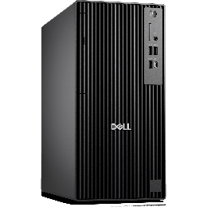 | 1
 | Компьютерийн  процессор | - Процессор: Intel Core Ultra 7 265  - Видео карт: Intel Graphics  - Санах ой: 16GB  - Багтаамж: 512GB ба их  - Эх хавтан: OEM Motherboard  - Үйлдлийн систем: Windows 11 Pro  - Microsoft office программ | 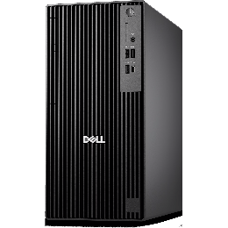 | 3
Нийт |  |  |  | 4
Дээрх багаж, тоног төхөөрөмж хэрэглэхэд бэлэн байх ёстой.

